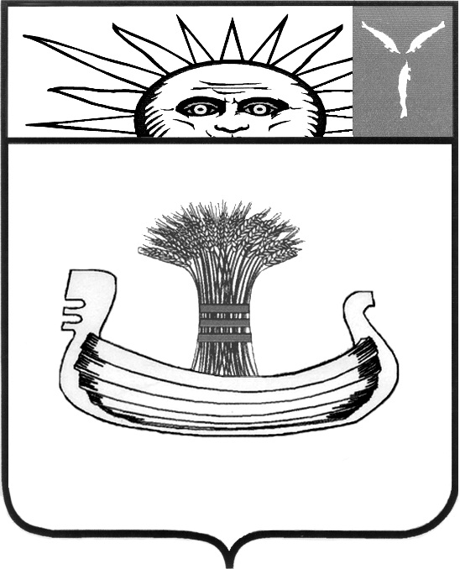

КОМИТЕТ ОБРАЗОВАНИЯ
АДМИНИСТРАЦИИ БАЛАКОВСКОГО МУНИЦИПАЛЬНОГО РАЙОНА
САРАТОВСКОЙ ОБЛАСТИ

413800, Саратовская область, г. Балаково, ул. Факел Социализма, 9 б
Тел.: (8 845 3) 44-06-41, факс 44-04-66

30.03.2018 736  ___________ № _________  на № __________ от ____________ | Руководителю общеобразовательной организации Балаковского муниципального района
Уважаемый руководитель!
Комитет образования администрации Балаковского муниципального района в соответствии с письмом ГКУ СО «УСПН Балаковского района» от 28.03.2018 г. № 1776 просит проинформировать родителей (опекунов) об имеющихся путевках в следующих учреждениях:
- ГАУ СО СОЦ «Лазурный» Красноярского МО с 10.04.2018 по 30.04.2018 г. для детей, находящихся в трудной жизненной ситуации;
- АО «Синяя птица» с 15.04.2018 по 05.05.2018 г. для детей диспансерной группы (заболевания опорно-двигательного аппарата, желудочно-кишечного тракта, сердечно-сосудистой системы, мочевыделительной системы, ЧБД);
- Санаторий «Светлана» с 04.04.2018 по 24.04.2018 г. для детей диспансерной группы (заболевания желудочно-кишечного тракта, органов зрения, дыхания, кожи, ЧБД);
- Санаторий «Непоседа» с 05.04.2018 по 25.04.2018 г. для детей диспансерной группы (желудочно-кишечного тракта, органов зрения, ЧБД).
Во всех санаториях и социальных оздоровительных центрах ведется учебный процесс по основным предметам, выдается табель оценок.
По всем вопросам обращаться по адресу : ул. Академика Жук, д.52, кабинет № 8, часы приема: с 8.00 до 17.00, обед с 12.00 до 12.48, телефон для справок: 23-19-27, 23-19-25

И.о. председателя
Комитета образования И.Ю.Ступак

Кузьмина М.Г.
44-42-04

